Libération du 21 mars 2019

Pompiers : «Il faut qu’on puisse se consacrer aux vraies urgences»

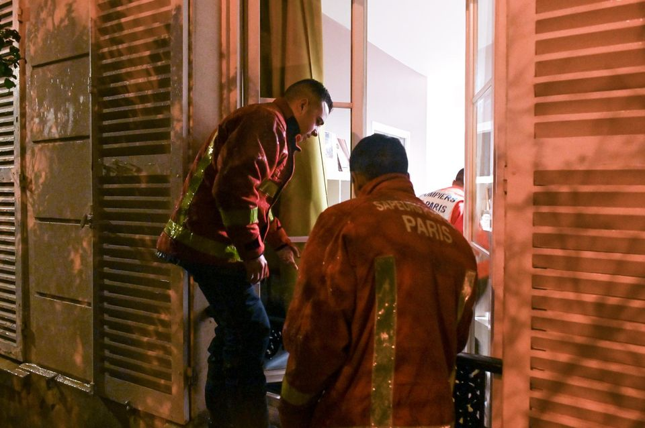
Avec les sapeurs pompiers de la caserne Blanche, à Paris, le 7 mars. Photo Marc Chaumeil pour Libération

Dans un entretien rare, le général Jean-Claude Gallet s’alarme de la «sursollicitation» de ses hommes sur des interventions anodines. Une conséquence du recul de la médecine de ville qui les fragilise sur leurs missions premières.

Pompiers : «Il faut qu’on puisse se consacrer aux vraies urgences»

Plusieurs morts au feu, un pompier poignardé, d’autres gravement brûlés. Depuis plusieurs mois, les drames se sont accumulés à la brigade des sapeurs-pompiers de Paris (BSPP). Cette unité d’élite, qui intervient à Paris et dans les départements de Seine-Saint-Denis, des Hauts-de-Seine et du Val-de-Marne, a notamment été confronté à deux incendies historiques. Celui de la rue de Trévise, dans le IXe arrondissement, en janvier, où une explosion de gaz a fait quatre morts dont deux pompiers. Puis, le mois suivant, l’incendie le plus meurtrier de la ville depuis celui de l’hôtel Paris-Opéra en 2005, avec le feu de la rue Erlanger, dans le XVIe arrondissement, au cours duquel dix habitants sont morts. C’est à la force des bras, sans protection, et avec des échelles dites à crochet, que les pompiers ont escaladé ce jour-là la façade de cet immeuble, dont l’accès était seulement possible par une courette.

A la BSPP, comme partout en France, les pompiers sont aussi confrontés à une hausse importante du nombre d’agressions (lire page 5). En septembre, l’un d’eux est mort à Villeneuve-Saint-Georges (Val-de-Marne), poignardé par un homme souffrant de troubles psychiatriques, qu’il était venu secourir. Le Sénat s’est emparé du sujet et a adopté, le 6 mars, une proposition de loi prévoyant l’anonymat pour les témoins d’une agression sur un sapeur-pompier.

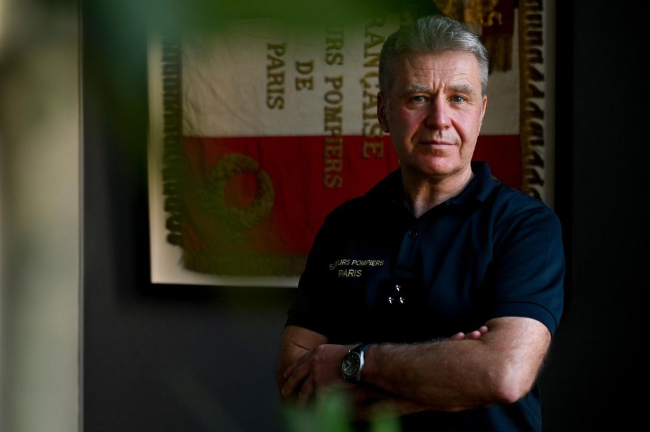
Mais un autre phénomène, plus discret et quotidien, menace la première brigade de pompiers d’Europe en effectifs (8 500 personnes), et la troisième dans le monde : en 2018, une intervention sur cinq n’a même pas nécessité un seul geste de secours. Le général Jean-Claude Gallet, qui commande la BSPP, dresse pour Libération un tableau alarmiste de cette «sursollicitation opérationnelle» qui fragilise ses troupes. Et ce d’autant plus que la brigade a aussi été fortement mobilisée avec le mouvement des gilets jaunes, secourant de nombreux blessés et éteignant beaucoup de départs de feux.

A LIRE AUSSI[Reportage]A la caserne Blanche, un quotidien à petit feu

« La BSPP était sur le terrain samedi dernier, comme chaque week-end depuis le début de la mobilisation des gilets jaunes. A quoi avez-vous été confrontés ?

Chaque samedi, c’est environ 400 personnels et 35 engins mobilisés en plus des 2 000
pompiers qui sont de garde. Le 16 mars, nous avons fait face à près de 80 feux (immeubles, mobiliers urbains, véhicules), c’est une situation exceptionnelle. La gestion de ces interventions est centralisée et la remontée des informations du terrain permet de réadapter en permanence le dispositif pour être le plus réactif possible. Cela évite la propagation de feux volontaires, dont les conséquences sont toujours plus dramatiques qu’un feu accidentel.

« Au-delà de cette importante sollicitation provoquée par les gilets jaunes, votre brigade est confrontée quotidiennement à une forte augmentation du nombre d’interventions. A quoi cela est-il dû ?

Nous faisons face à une paupérisation, un vieillissement et une augmentation de la population. Dans le même temps, il y a un net recul de la médecine de ville. Or la brigade fournit, elle, un système gratuit, qui répond en moins de dix minutes, et offre une qualité de secourisme de haut niveau. Donc la population se tourne de plus en plus vers les pompiers… Le problème ne concerne d’ailleurs pas que la BSPP, mais se pose à l’échelle nationale. Cette situation est en train de mettre en péril l’efficacité de notre système. Notre cœur de métier, c’est l’urgence. Pourtant, sur les 522 000 interventions de l’année 2018, 100 000 n’ont même pas nécessité un seul geste de secours. C’est ça qui nous plombe ! Notre entraînement quotidien, physique, tactique, peut être mis à mal si les missions n’ont plus de sens. Or, lorsqu’il faut intervenir dans des cas extrêmes, comme pour les incendies de la rue de Trévise ou de la rue Erlanger, c’est toute cette préparation qui compte.

« Des zones sont-elles particulièrement concernées par cette situation ?

En premier lieu, c’est le département de la Seine-Saint-Denis qui est concerné par les interventions qui ne relèvent pas de l’urgence mais c’est aussi le cas des quartiers du Nord-Est parisien. Et puis il existe aussi des drames de la solitude dans les quartiers huppés de l’Ouest parisien.

« Cette situation fait-elle peser un risque urgent pour la brigade ?

Ce qui pose problème, c’est la fidélisation de nos personnels. Si je n’arrive pas dans un délai d’un an à réduire la charge opérationnelle, on va perdre nos meilleurs cadres. Auparavant, pour maintenir les effectifs, on recrutait 400 à 500 pompiers par an. Maintenant, on doit en recruter 1 200 par an. Nous fonctionnons par contrats successifs de cinq ans. En termes de rentabilité, d’expérience et de formations, il faut que nos pompiers aillent au-delà du premier contrat, et deviennent des cadres intermédiaires. Or nous ne sommes presque plus capables d’assurer ce processus-là, car le renouvellement du premier contrat, qui était d’environ 87 % il y a deux ans, a chuté à 55 % aujourd’hui. On devient donc une machine à former, à surformer, des personnes qui, au bout de cinq ans, quittent notre institution et s’orientent vers le privé. Le risque est de se retrouver très vite avec un encadrement qui ne sera plus au niveau.

« Au-delà des problématiques sur les renouvellements de contrats, ces nombreuses interventions non justifiées posent-elles d’autres difficultés ?

Le temps que l’on perd avec la sursollicitation opérationnelle, c’est du temps que l’on n’a pas pour le travail de prévention et la prospective. Il faut que l’on se projette dans les dix prochaines années avec l’évolution de Paris comme ville connectée. Pour ça, on observe par exemple ce qu’il se passe à Singapour. C’est une smart city, c’est la ville nouvelle par excellence. On anticipe sur la connectique, les algorithmes, la robotique. Ça permet aussi de voir vers quoi on ne veut pas forcément aller, comme l’essor de la télésurveillance et des données directement accessibles sur le suivi médical de chacun.
Et puis, il y a surtout la construction du Grand Paris Express, qui représente 200 kilomètres de lignes souterraines. Il y a sept chantiers majeurs à 50 mètres sous terre. Il n’y a aucun service de secours d’incendie qui est confronté à ce défi dans le monde.

« Pour faire face à cette crise, avez-vous demandé une augmentation des budgets de la brigade ?

Ce n’est pas forcément la solution. Il faut simplement revenir dans le cœur de notre mission et favoriser l’émergence d’autres acteurs pour nous permettre de nous consacrer aux vraies urgences. Cela pourrait être le cas par exemple pour le relevage de personnes impotentes, seules ou âgées. Si l’on doit obtenir une augmentation de budget, ce serait justement pour l’attribuer à la prospective, et prévoir les évolutions à venir.

« Les attentats de 2015 ont contribué à remettre à plat votre coordination, jugée perfectible, avec les autres services de secours, notamment le Samu. Où en êtes-vous ?

L’enjeu principal est l’inter-opérabilité : faire fonctionner des acteurs différents qui ont leur culture et appartiennent à des ministères différents. Les pompiers dépendent du ministère de l’Intérieur, et, à Paris, de la Préfecture de police. Le Samu, lui, appartient au ministère de la Santé. Ce fonctionnement en silos s’efface lorsqu’on partage correctement l’information. C’est là une des grandes avancées depuis les événements de 2015. Sur le terrain, le temps d’intervention doit être le plus rapide possible : on a dix minutes pour faire un premier diagnostic, extraire la victime, appliquer un geste de survie et moins d’une heure et demie pour l’emmener dans un bloc opératoire. Tout ça avec différents acteurs qui ont des doctrines différentes, des contraintes différentes… S’il y a échec de cette chaîne de secours, c’est un échec politique, avec le risque in fine d’un clivage de la société. Ce serait criminel de ne pas correctement partager les informations. Ça passe par les grands chefs, notamment avec la tenue d’exercices, et peut-être aussi par le fait de lâcher une part de pouvoir. On travaille en ce moment à un contrat de service commun. Je ne désespère pas que, dans les mois qui viennent, on y parvienne. Ça ne sert à rien d’être bons de notre côté si on n’est pas capables de travailler avec les autres.

« La BSPP est par ailleurs aussi confrontée à une augmentation importante du nombre d’agressions, un pompier est mort poignardé en septembre…

On a 60 % d’agressions en plus entre 2017 et 2018. En nombre, cela représente 317 cas sur 2018. On est avant tout sauveteurs, on n’est même pas préparés psychologiquement à être exposés à la violence. Sur l’approche d’une victime, on va rentrer dans son intimité, on ne va pas rester à distance de sécurité, ce qui fait qu’on est assez vulnérables. C’est parfois une violence qui est due à une détresse psychiatrique, mais elle peut tout aussi bien venir de certains comportements inappropriés liés à l’alcool. Il y a toujours aussi ce fond d’incivilités liées aux violences urbaines, mais 80 % des agressions ne relèvent pas de ça.
Aujourd’hui, une tentation existe d’équiper les pompiers d’un gilet pare-balles ! Un gilet pare-balles sur des situations d’action terroriste, c’est une précaution que l’on a déjà intégrée. Mais sur les attaques du quotidien, est-ce que c’est aux pompiers de s’adapter ? C’est à la société de se poser la bonne question. Vous imaginez si les pompiers partaient en intervention pour du secours à personne avec un gilet pare-balles ou même un gilet pare-couteaux ? Ce serait accepter une forme de violence dans notre société. Il y a aussi l’idée, soutenue par certains, d’équiper les pompiers d’une arme, comme un pistolet à impulsion électrique. Cela vient d’un mélange de lobbys et d’experts de la sécurité qui n’ont rien compris au rôle du pompier dans notre société. Le pompier doit aller au plus près de la victime. Il n’a pas à être armé.

« La BSPP a un taux de féminisation très faible, proche de 3 %. Cette situation est-elle un enjeu pour vous ?

Oui, j’essaye de combiner deux approches. Je suis opposé aux quotas, ce sont le talent et la compétence qui doivent prévaloir dans tous les cas. Mais il faut permettre aux jeunes femmes de concilier leur vie de famille, de femme, de mère, avec la brigade, notamment en prévoyant des plages aménagées dans les contrats d’engagement. Je pense que cette féminisation, on la réalisera dans un premier temps au niveau des cadres. Aujourd’hui, il y a deux femmes capitaines qui commandent des compagnies, ce qui correspond à 180 pompiers. Elles sont pleinement au rendez-vous. L’une d’elles a réussi le concours de l’école de guerre. Donc dans sept ou huit ans, elle sera colonelle et commandera 1 800 pompiers.

A LIRE AUSSI L’amertume des sauveteurs devenues cibles

« Cette faible féminisation n’est-elle pas également la conséquence d’un environnement sexiste et hostile pour les femmes ?

C’est vrai que c’est un milieu masculin et machiste, mais je pense que malheureusement la brigade n’a pas le monopole du harcèlement sexiste. Ce sont des jeunes de 18, 20 ans qui nous rejoignent. On ne doit pas considérer que le travail d’éducation est déjà acquis, c’est peut-être l’erreur qu’on a faite. Des efforts de prévention ont été menés depuis deux ans et ça commence à payer : on a des référents mixité, des supports de prévention sur Internet, une politique de tolérance zéro et de signalement des faits à la justice. Il y a eu des affaires inadmissibles et je pense qu’on a évolué. Chez nous, quand le chef dit que ces comportements sont complètement désuets et contraires à l’éthique du sapeur-pompier, les limites sont claires et ça fait mal quand on applique la sanction. Je sais que je serai contrôlé sur ce genre de cas. C’est ingrat, mais c’est ce qui donnera la force du collectif. Et dans vingt ou trente ans, on n’en sera peut-être sortis, quand il y aura une femme à ma place.

Ismaël Halissat Photos Marc Chaumeil

